2019年度三门峡市城乡一体化示范区
教育文化局部门决算

二〇二0年九月十八日
目 录
第一部分 三门峡市示范区教育文化局概况
- 部门职责
- 机构设置
第二部分 2019年度部门决算表
一、收入支出决算批复表
二、收入决算表批复表
三、支出决算表批复表
四、财政拨款收入支出决算批复表
五、一般公共预算财政拨款收入支出决算批复表
六、一般公共预算财政拨款基本支出决算批复表
七、政府性基金预算财政拨款收入支出决算批复表
第三部分 2019年度部门决算情况说明
一、收入支出决算总体情况说明
二、收入决算情况说明
三、支出决算情况说明
四、财政拨款收入支出决算总体情况说明
五、一般公共预算财政拨款支出决算情况说明
六、一般公共预算财政拨款基本支出决算情况说明
七、一般公共预算财政拨款“三公”经费支出决算情况说明
八、预算绩效情况说明
九、政府性基金预算财政拨款支出决算情况说明
十、机关运行经费支出情况说明
十一、政府采购支出情况说明
十二、国有资产占用情况说明
第四部分 名词解释

第一部分

三门峡市城乡一体化示范区教育文化局概况
一、部门职责
根据三办[2016]51号文件精神，三门峡市城乡一体化示范区教育文化局于2017年7月成立，属事业单位，归三门峡市城乡一体化示范区管理。
1.单位的主要职责：主要职能是贯彻国家教育、文化和体育工作方针，执行国家和省市区教育、文化、体育工作的政策和法律法规。研究提出全区教育体育改革发展规划以及发展的重点、结构、规模、速度和步骤，制订全区教育文化体育事业发展规划，组织教育、文化、体育规划和年度计划的实施工作；负责全区教育教学研究，重大教改实验项目的组织实施和先进教学成果的推广工作；负责管理和指导全区基础教育、职业技术教育、成人教育、特殊教育、学前教育等工作。推进义务教育均衡发展，促进教育公平。
2.内设机构：内设5个科室（办公室、教师发展中心、学生服务中心、学校运行中心、文化体育服务中心）。下属2个中心学校，1所高中。
二、机构设置
纳入三门峡市城乡一体化示范区教育文化局2019年度部门决算编制范围的单位包括：三门峡市城乡一体化示范区教育文化局机关、大王镇中心学校及其所管辖的学校、阳店镇中学学校及其所管辖的学校、灵宝市第五高级中学。

第二部分
2019年度部门决算表

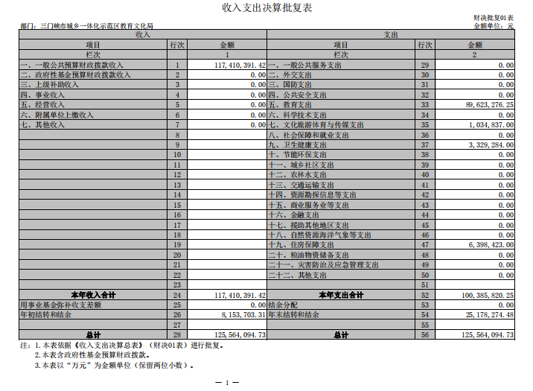
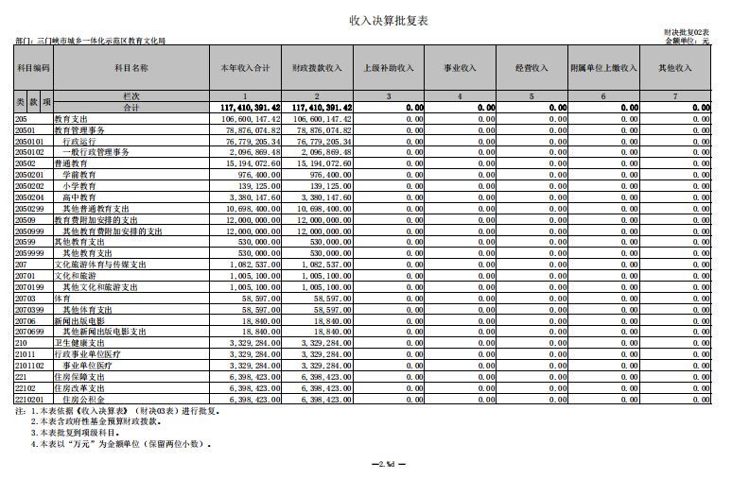
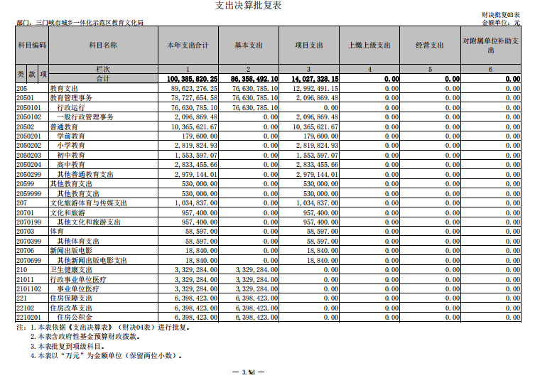
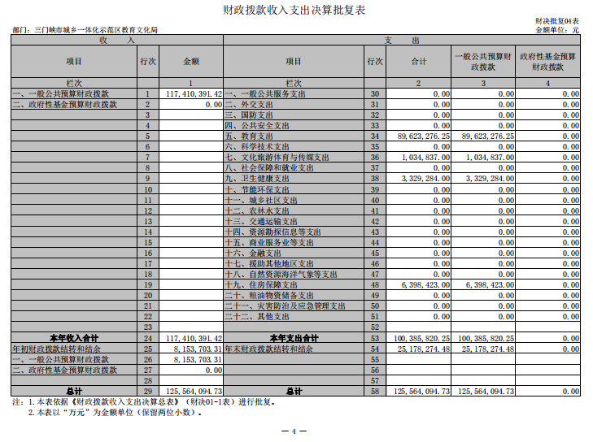
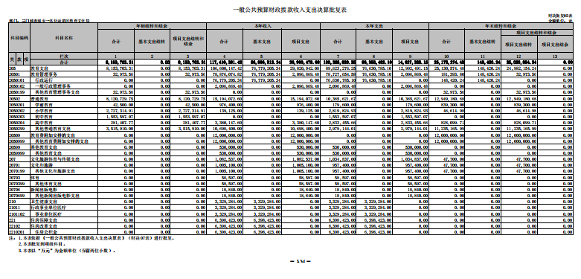
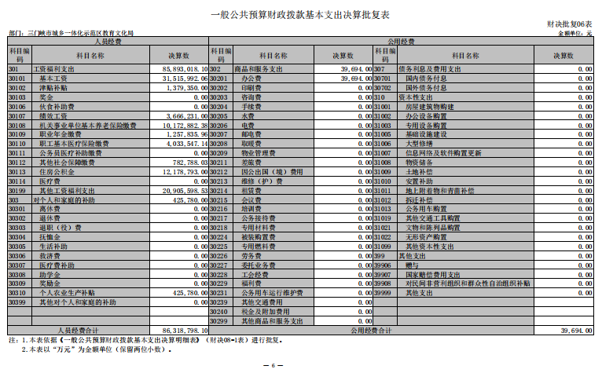

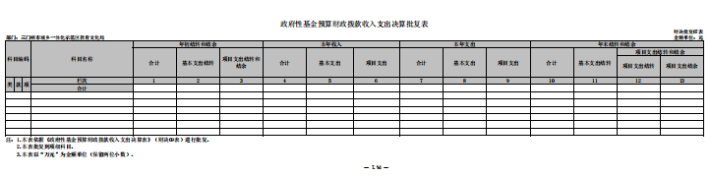

第三部分
2019年度部门决算情况说明
一、收入支出决算总体情况说明
2019年度收、支总计均为12,556.41万元。与上年度相比，收、支总计各增加3,934.55万元，增长45.63%。主要原因是工资福利项目增加，教育费附加增加，学校改造范围扩大，文化旅游体育与传媒业务增加。
二、收入决算情况说明
2019年度收入合计12,556.41万元，其中：财政拨款收入11,741.04万元，占93.51%；上级补助收入0万元，占0%；事业收入0万元，占0%；经营收入0万元，占0%；附属单位上缴收入0万元，占0%；其他收入0万元，占0%；2018年结转资金815.4万元，占6.49%。
三、支出决算情况说明
2019年度支出总计为12,556.41万元。2019年度支出合计10,038.58万元，其中：基本支出8,635.85万元，占86.03%；项目支出1,402.73万元，占13.97%；上缴上级支出0万元，占0%；经营支出0万元，占0%；对附属单位补助支出0万元，占0%；2019年项目支出结转2517.83万元，占比13.97%。
四、财政拨款收入支出决算总体情况说明
2019年度财政拨款收、支总计均为12,556.41万元。与上年度相比，财政拨款收、支总计各增加3,934.55万元，增长45.63%。主要原因是工资福利项目增加，教育费附加增加，学校改造范围扩大，文化旅游体育与传媒业务增加。
五、一般公共预算财政拨款支出决算情况说明
（一）总体情况。
2019年度一般公共预算财政拨款支出10,038.58万元，占本年支出合计的100%。与上年度相比，一般公共预算财政拨款支出增加2,232.09万元，增长28.59%。主要原因是工资福利项目增加，教育费附加增加，学校改造范围扩大所需资金增多，文化旅游体育与传媒业务增加。
（二）结构情况。
2018年初结转和结余为815.37万元，均为教育支出，占100%。
2019年度一般公共预算财政拨款本年收入11741.04万元，主要用于以下方面：教育支出收入10660.02万元，占90.79%；文化旅游体育与传媒支出收入108.25万元，占0.92%；卫生健康支出收入332.93万元，占2.84%；住房保障支出收入639.84万元，占5.45%。
2019年度一般公共预算财政拨款支出10,038.58万元，主要用于以下方面：教育支出8962.33万元，占89.28%；文化旅游体育与传媒支出103.48万元，占1.03%；卫生健康支出332.93万元，占3.32%；住房保障支出639.84万元，占6.37%；
2019年度一般公共预算财政拨款年末结转和结余2517.83万元，其中教育支出2513.06万元，占99.81%；文化旅游体育与传媒支出4.77万元，占0.19%。
六、一般公共预算财政拨款基本支出决算情况说明
2019年度一般公共预算财政拨款基本支出8,635.85万元。其中：人员经费8,631.88万元，主要包括：基本工资、津贴补贴、绩效工资、机关事业单位基本养老保险、职业年金、职工基本医疗、其他社会保障缴费、住房公积金、其他工资福利支出、离休费、退休费、退职（役）费、抚恤金、生活补助、救济费、对个人和家庭的补助；公用经费3.97万元，主要包括：办公费。
七、一般公共预算财政拨款“三公”经费支出决算情况说明
（一）“三公”经费财政拨款支出决算总体情况说明。
2019年度“三公”经费财政拨款支出决算为0万元。出国费为0元。
（二）“三公”经费财政拨款支出决算具体情况说明。
2019年度“三公”经费财政拨款支出决算为0万元。出国费为0元。
八、预算绩效情况说明
绩效管理工作开展情况：根据财政预算管理要求，三门峡市城乡一体化示范区教育文化局对2019年度一般公共预算项目支出全面开展绩效自评。
九、政府性基金预算财政拨款支出决算情况说明
2019年度政府性基金预算财政拨款支出年支出决算为0万元。
十、机关运行经费支出情况说明
2019年度机关运行经费年初支出决算为0万元。
十一、政府采购支出情况说明
2019年度政府采购支出总额0万元。
十二、国有资产占用情况说明
2019年期末，我部门共有车辆0辆；单位价值50万元以上通用设备0台（套），单位价值100万元以上专用设备0台（套）。

第四部分 名词解释

一、财政拨款收入：单位从同级政府财政部门取得的各类财政拨款。
二、事业收入：事业单位开展专业业务活动及其辅助活动取得的收入。
三、上级补助收入：事业单位从主管部门和上级单位取得的非财政补助收入。
四、附属单位上缴收入：事业单位取得附属独立核算单位根据有关规定上缴的收入。
五、经营收入：事业单位在专业业务活动及其辅助活动之外开展非独立核算经营活动取得的收入。
六、其他收入：单位取得的除“财政拨款收入”、“事业收入”、“上级补助收入”、“附属单位上缴收入”、“经营收入”等以外的收入。
七、用事业基金弥补收支差额：事业单位在当年收入不足以安排当年支出的情况下，使用以前年度积累的事业基金（事业单位当年收支相抵后按国家规定提取、用于弥补以后年度收支差额的基金）弥补当年收支缺口的资金。
八、基本支出：为保障机构正常运转、完成日常工作任务而发生的人员支出和公用支出。
九、项目支出：基本支出之外为完成特定行政任务和事业发展目标所发生的支出。
十、“三公”经费：纳入同级财政预决算管理“三公”经费，指部门使用财政拨款安排的因公出国（境）费、公务用车购置及运行费和公务接待费。其中，因公出国（境）费反映单位公务出国（境）的国际旅费、国外城市间交通费、住宿费、伙食费、培训费、公杂费等支出；公务用车购置及运行费反映反映单位公务用车车辆购置支出（含车辆购置税）及租用费、燃料费、维修费、过路过桥费、保险费、安全奖励费用等支出；公务接待费反映单位按规定开支的各类公务接待（含外宾接待）支出。
十一、机关运行经费：为保障行政单位（含参照公务员法管理的事业单位）运行用于购买货物和服务的各项资金，包括办公及印刷费、邮电费、差旅费、会议费、福利费、日常维修费、专用材料及一般设备购置费、办公用房水电费、办公用房取暖费、办公用房物业管理费、公务用车运行维护费以及其他费用。
十二、工资福利支出：单位支付给在职职工和编制外长期聘用人员的各类劳动报酬，以及为上述人员缴纳的各项社会保险费等。
十三、商品和服务支出：单位购买商品和服务的支出。
十四、对个人和家庭的补助支出：单位用于对个人和家庭的补助支出。
十五、年末结转：本年度或以前年度预算安排，已执行但尚未完成或因客观条件发生变化无法按原计划实施，需延迟到以后年度按有关规定继续使用的资金。
十六、年末结余：本年度或以前年度预算安排，已执行完毕或因客观条件发生变化无法按原预算安排实施，不需要再使用或无法按原预算安排继续使用的资金。

